FICHA DE PRODUCTOS

NOMBRE DEL PRODUCTO | IMPRESIÓN DE CHAPA LLAVERO CON ESPEJO
Especificaciones Técnicas; (tamaño/ peso / color / dimensiones / material / vencimiento / capacidad / otros especifiquen) | Cantidad: 200 unidades  Características  Medidas: 58 mm de diámetro  Material: metálico  Color: fondo blanco  Impresión  - Anverso: imagen temática central sin logo.  Texto inferior SEREMI DESALUD  ARICA Y PARINACOTA  en letras mayúsculas pequeñas oscurecidas, color azul marino.  - Reverso: espejo
Fotografía de referencia (adjunte fotografía similar al producto) | 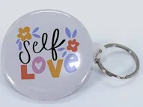  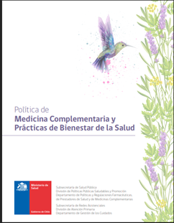
¿Qué estándares de calidad deben cumplirse?
¿Qué requisitos de seguridad deben cumplirse? | N/A
¿Qué certificaciones o acreditaciones deben cumplirse? | N/A
¿características respecto a eficiencia energética, materiales reciclables, etc.,) | N/A
Observaciones | - Antes de realizar la impresión total se debe contar con el visto bueno de la referente técnico, Sra. Marlene Ossandón T., correo electrónico marlene.ossandon@redsalud.gob.cl, fono 58-2204779.  - Producto se debe entregar 3 días hábiles desde la aceptación de la OC, en Maipú 410, Arica.

